Dátum a čas konania behu:
24.10.2021 ( nedeľa ) o 13:00 h
Prezentácia:
areál T1 ring Vechec (okr. Vranov nad Topľou) od 11:00 do 12:45. Prezentácia po tomto čase nebude možná!
Prihlasovanie:
Online prihlasovanie končí 22.10. o 23.59. Po tomto dátume bude možné prihlásenie aj priamo na mieste.
Prihlasovací link : klikni pre online prihlásenie
Zoznam prihlásených pretekárov: klikni pre zoznam prihlásených pretekárov
Štartovné:
10 € pri online registrácii zaplatené do 22.10.2021
12 € na mieste
Štartovné môžete uhradiť na číslo účtu: SK02 0200 0000 0044 4113 3659
Ako variabilný symbol prosím uviesť dátum narodenia. Do správy pre prijímateľa uveďte svoje meno.
Zaplatené štartovné sa nevracia. Presúvať štartovné na ďalší rok nie je možné. (iba v prípade zrušenia preteku zo strany organizátora v súvislosti s pandémiou a opatreniami COVID-19).
Štartovný balíček:
– štartovné číslo, čip na meranie času ( čip sa po skončení behu odovzdáva v cieli )
– občerstvenie na trase a v cieli behu
– účastnícku medailu

Každý účastník bude pod štartovým číslom zaradený do losovania tomboly. Hlavná cena: Škoda ENYAQ na jeden týždeň (s limitom 450km) od AUTOPOŽIČOVŇA VRANOV.

Štartové číslo:
Každý pretekár je povinný mať pripnuté číslo na hrudi. Číslo je nevratné a každý účastník si ho môže ponechať na pamiatku.
Meranie času a výsledky:
BKZR Šarišské Bohdanovce

Trať:
Štart pretekov sa uskutoční na motokárovom okruhu T1 ring. Z neho pretekári vybehnú do terénu. Za krátkou rovinkou nasleduje prebeh cez potok, kde bude pripravená aj lávka (odvážnejší to bez problému prebehnú aj cez vodu) a následne príde prvé stúpanie. Na vrchole sa bočí vľavo smerom k Juskovej voli (500m asfaltu). Popri potoku sa pobeží až do obce Juskova voľa, kde začne náročné 1 km stúpanie (na vrchole horská prémia 20€ prvý bežec). Za prémiou príde krátky zbeh a po vybehnutí z lesa na lúku sa otvorí krásny výhľad na Východoslovenskú nížinu. Nasledujú jednoduchšie kilometre v striedaní sa miernych stúpaní a klesaní. Potom začne zbehovať späť k Vechcu. Pred záverom budú pripravené 2 krátke stúpania, typické pre krosové preteky s následnými rýchlymi zbehmi. Záver bude už po rovine smerom k areálu T1 Ring a cieľom na okruhu.
Trať bude značená podľa možností reflexný sprejom na zemi a tiež páskami na stromoch. Na dôležitých miestach budú stať aj traťoví rozhodcovia. Na trati budú aj kontrolné body o ktorých pretekári nebudú vedieť.

Dĺžka trate:
Beh – 8,3 km (prevýšenie cca 250m),
Šatne:
Pre pretekárov budú pripravené stany
Parkovanie :
Areál T1 ring a priľahlé komunikácie
Kategórie:
Pre zaradenie do vekovej kategórie je rozhodujúci vek dosiahnutý v tomto roku bez ohľadu na deň a mesiac narodenia.
Muži:
A – do 39 rokov,
B – od 40 do 49 rokov,
C – od 50 do 59 rokov,
D – od 60 do 69 rokov,
E – nad 70 rokov

Ženy:
F – do 34 rokov,
G – od 35 do 49 rokov
H - nad 50 rokov

Ceny:
Pohár pre troch najrýchlejších v každej kategórií. Finančné odmeny iba pre celkové poradie.
1.miesto-30€
2.miesto – 20€
3. miesto 10€
Na trati bude aj jedno prémiové stúpanie na 3. kilometri. Prvý bežec na prémií získa odmenu 20€. Dĺžka stúpania je 920m prevýšenie na stúpaní je 82 s priemerným sklonom 9,6%. (max. 19,9% !!!).
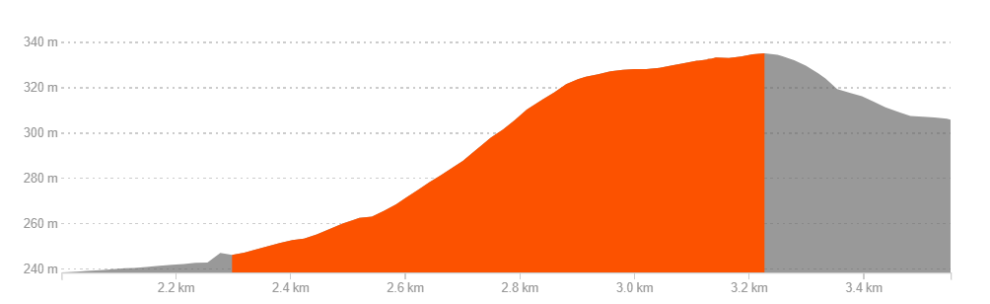

Upozornenie:
Usporiadateľ si vyhradzuje právo na zmenu niektorých údajov uvedených v propoziíciach. Organizátori sa budú riadiť aktuálne platnými usmerneniami RUVZ v súvislosti s pandémiou COVID – 19.

Kontakt:
Michal Jenčo: 0908 371 241, miskojenco@gmail.com
Spoluorganizátori:
T1 Ring
Obec Vechec
Obec Jusková voľa
Mesto Vranov nad Topľou

